
TECNOLOGIA
6TO GRADO
“SEGUNDO CICLO”
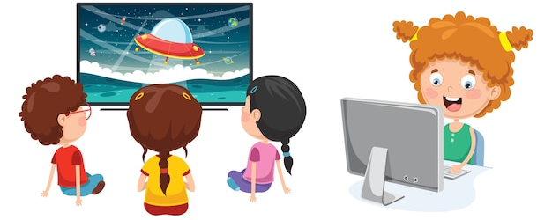

CUADERNILLO
DE CONTENIDOS Y ACTIVIDADES

APELLIDO Y NOMBRE:
CICLO ESCOLAR 2024

CONTRATO PEDAGÓGICO - DIDÁCTICO

El Profesor Gonzalez Exequiel se compromete a:
EXPLICAR Las veces que sea necesario.
Iniciar la formulación de hipótesis o la búsqueda y selección de información en diferentes fuentes.
Generar situaciones de aprendizaje que permitan la contextualización de los procesos históricos tecnológicos.
El estudiante se compromete a:
POSEER el material solicitado para trabajar (Cuadernillo, lapiceras, lápices, plasticola, etc.)
TRABAJAR en el cuadernillo en forma prolija y ordenada.
NO USAR el teléfono durante el dictado de la clase, a menos que se lo solicite.




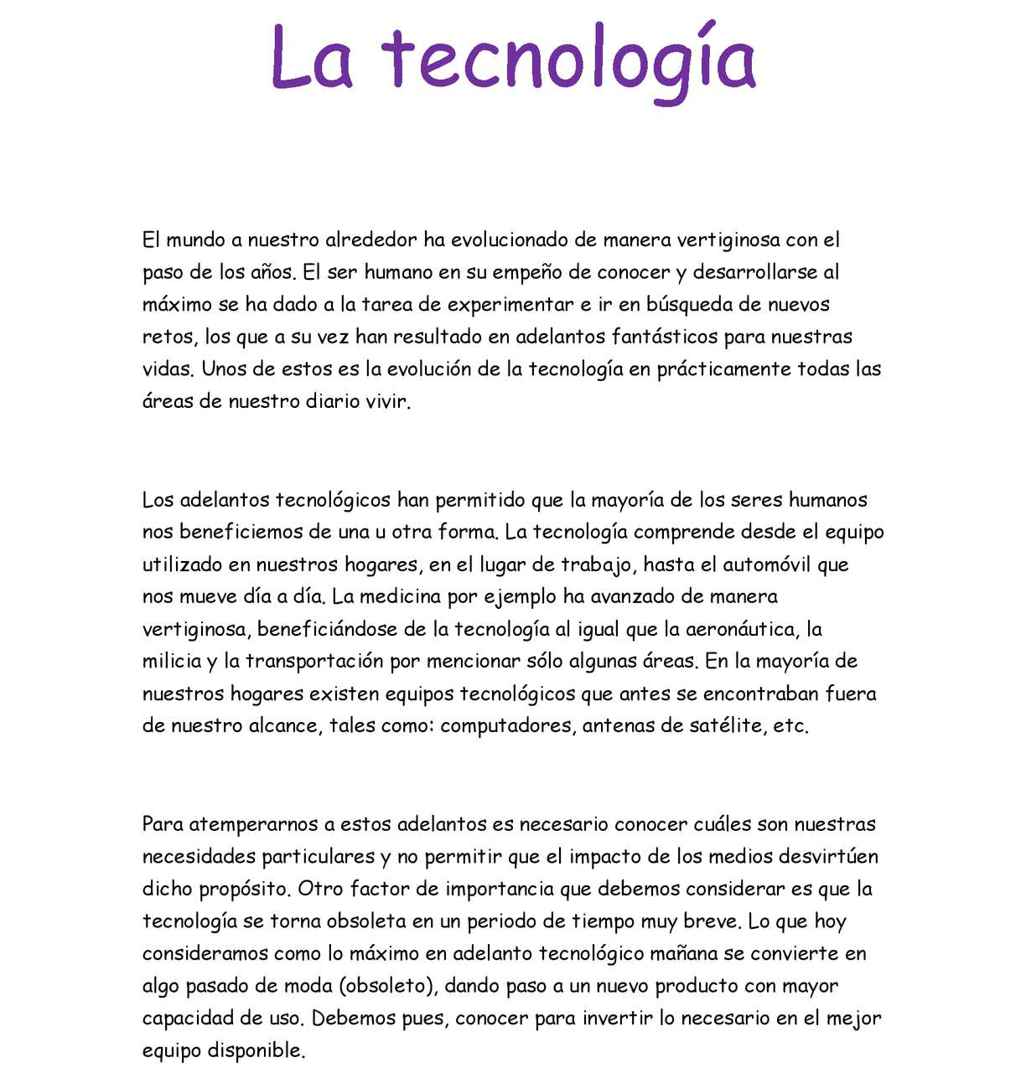
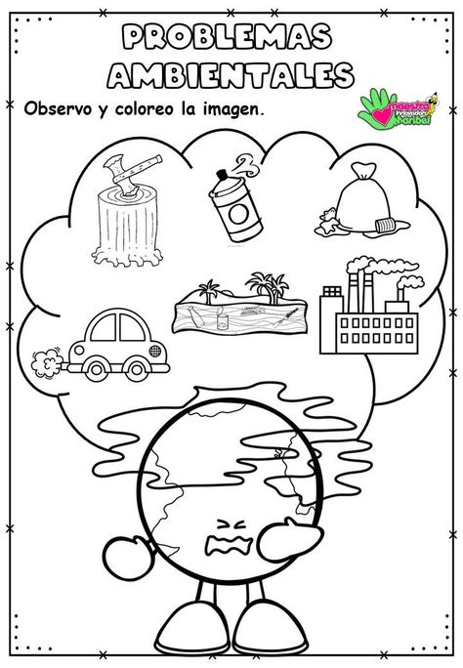

EXISTEN OTRAS MANERAS QUE SON DE SUMA IMPORTANCIA PARA CUIDAR NUESTRO MEDIO AMBIENTE.
VEAMOS CUALES SON:

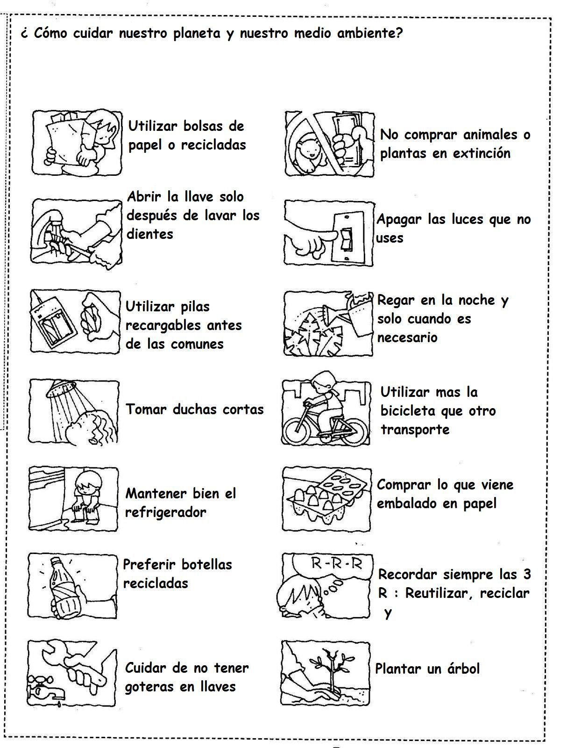

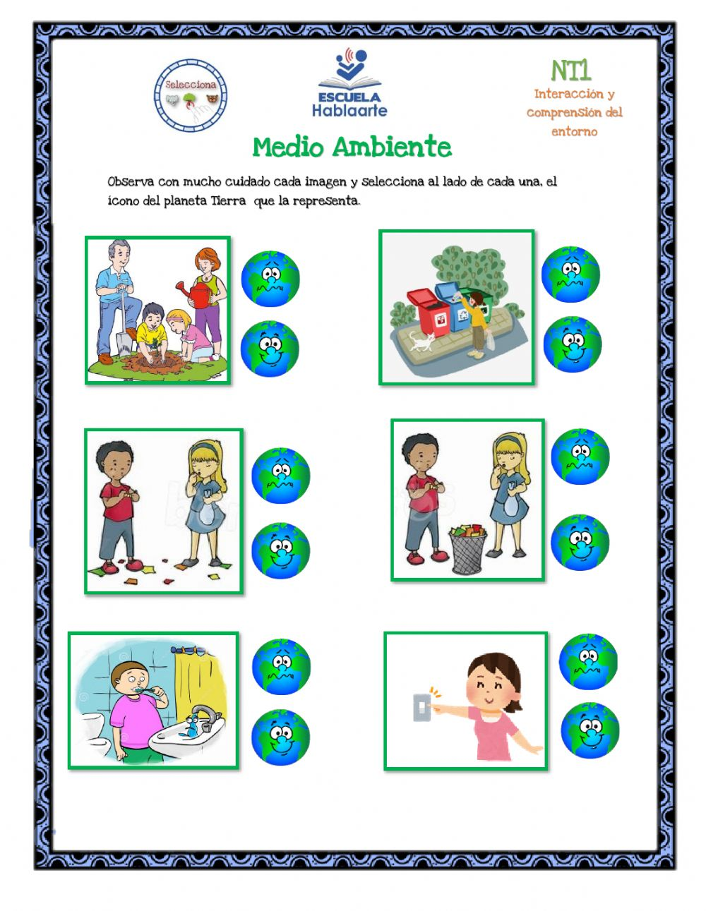

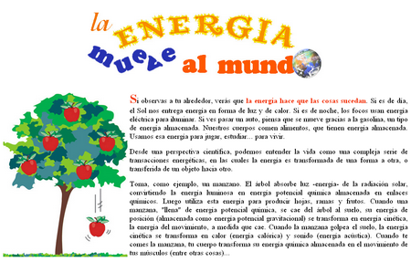

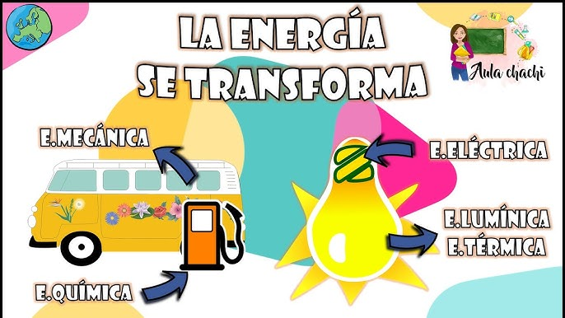
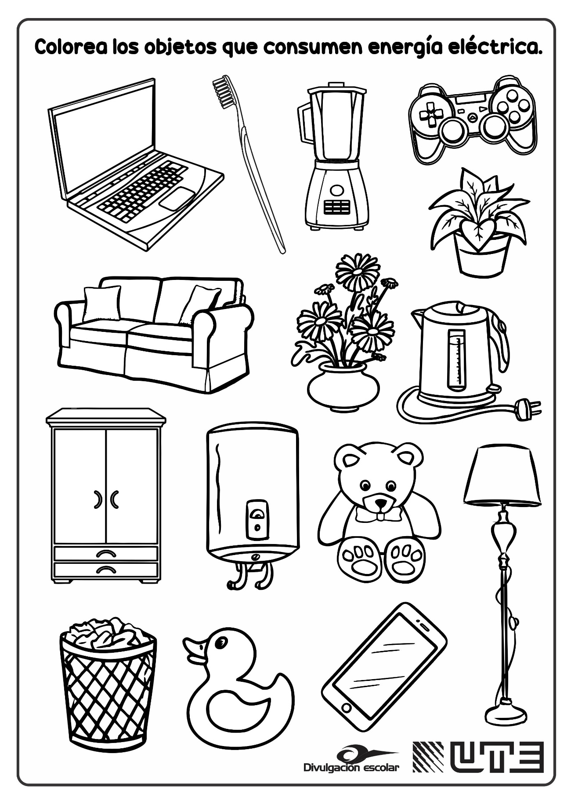
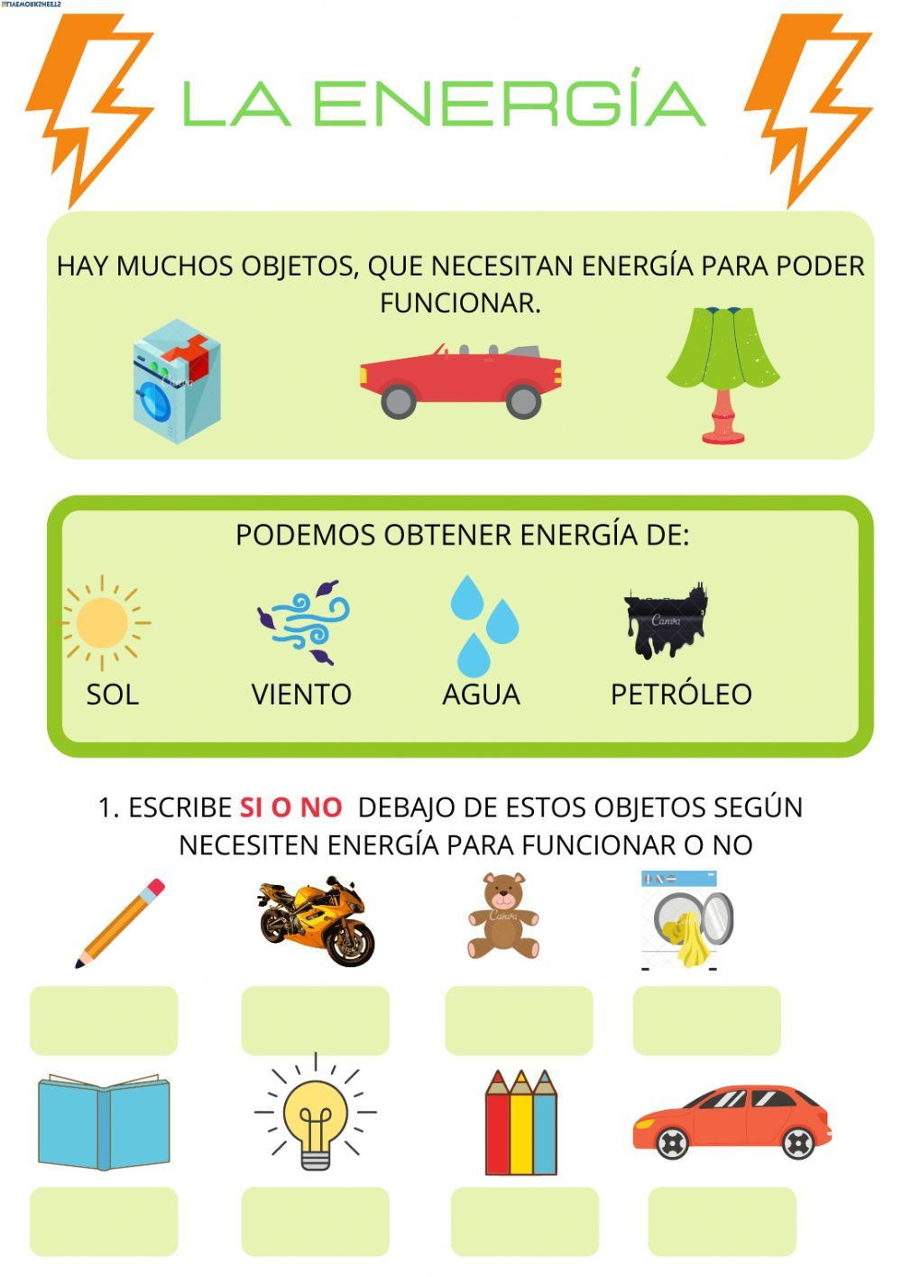

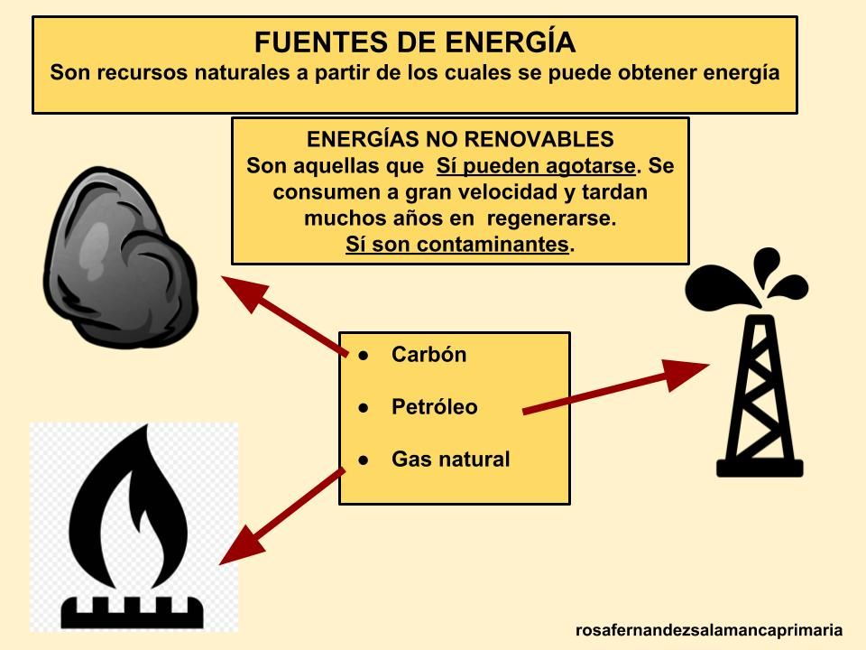

Ahora responde en tu cuaderno:

1 ¿Qué ejemplos de energías no renovables nos brinda el texto anterior?

2 ¿Qué producto tecnológico utiliza gas natural?

3 ¿Qué producto utiliza nafta?, que es un derivado del petróleo.

4 ¿alguna vez has visto algún producto que funciona con carbón? ¿Cual?

5 según lo que leíste: el carbón, el petróleo y el gas natural ¿son energías renovables?

6 las energías no renovables ¿son contaminantes?

7 ¿Qué arias para evitar esta contaminación?

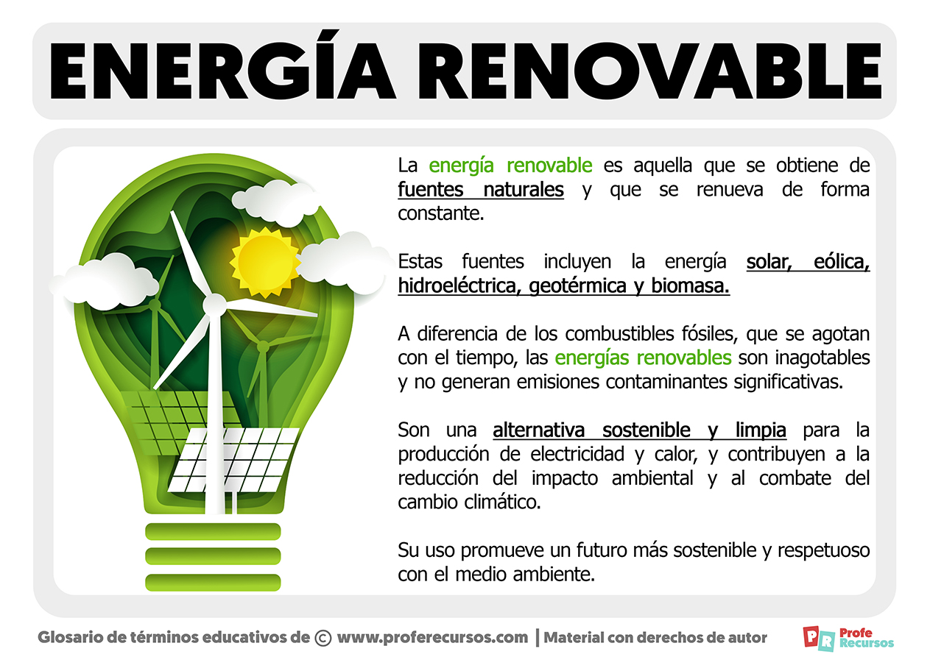

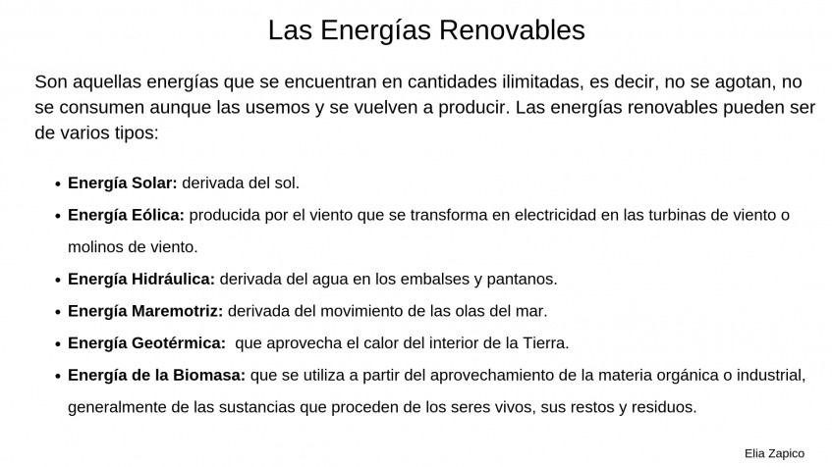

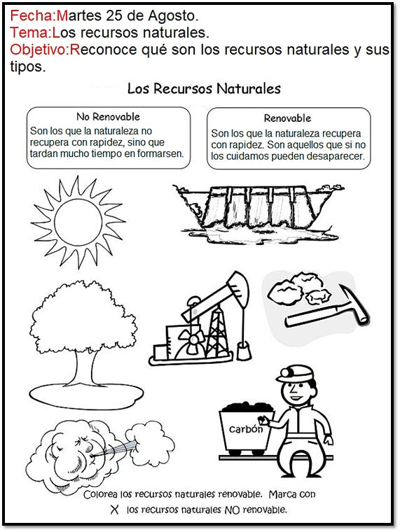

¿Cómo llamarias a cada recurso energetico renovable que aparece en la imagen anterior?

- Sol:

- Árbol:

- Viento:
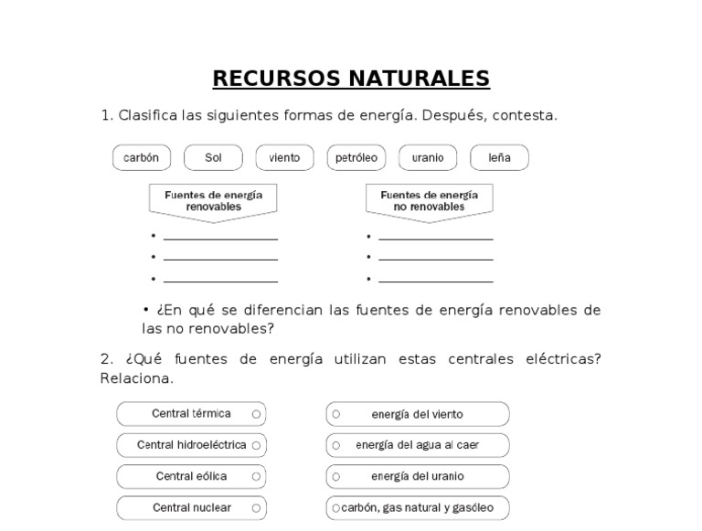

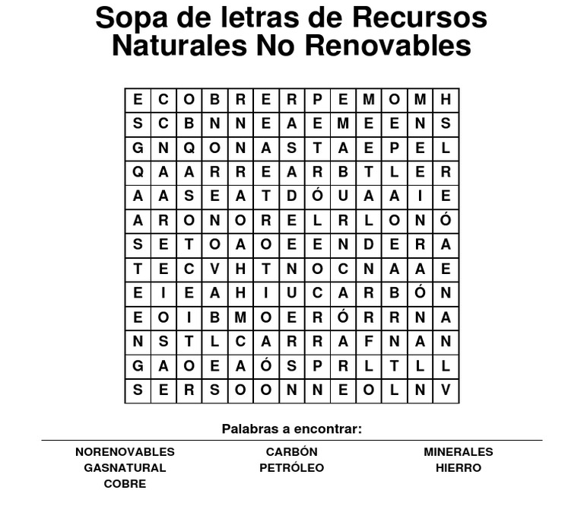
Electricidad:

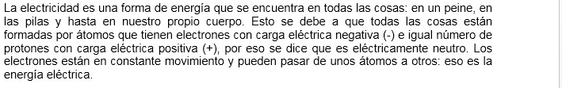

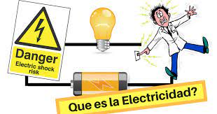

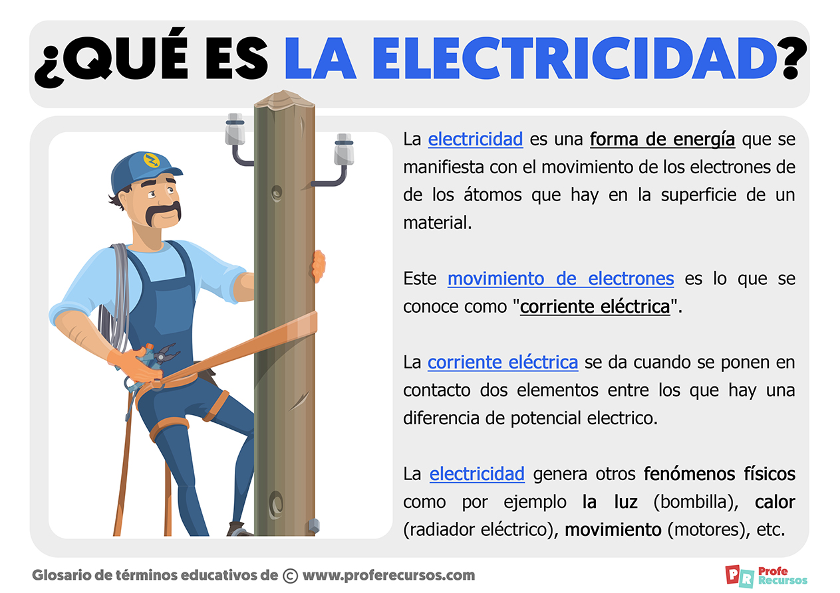

Respondamos:

- ¿Cómo se manifiesta la electricidad?

- ¿Cuando se da la corriente eléctrica?

- ¿En que se puede transformar la corriente electrica?

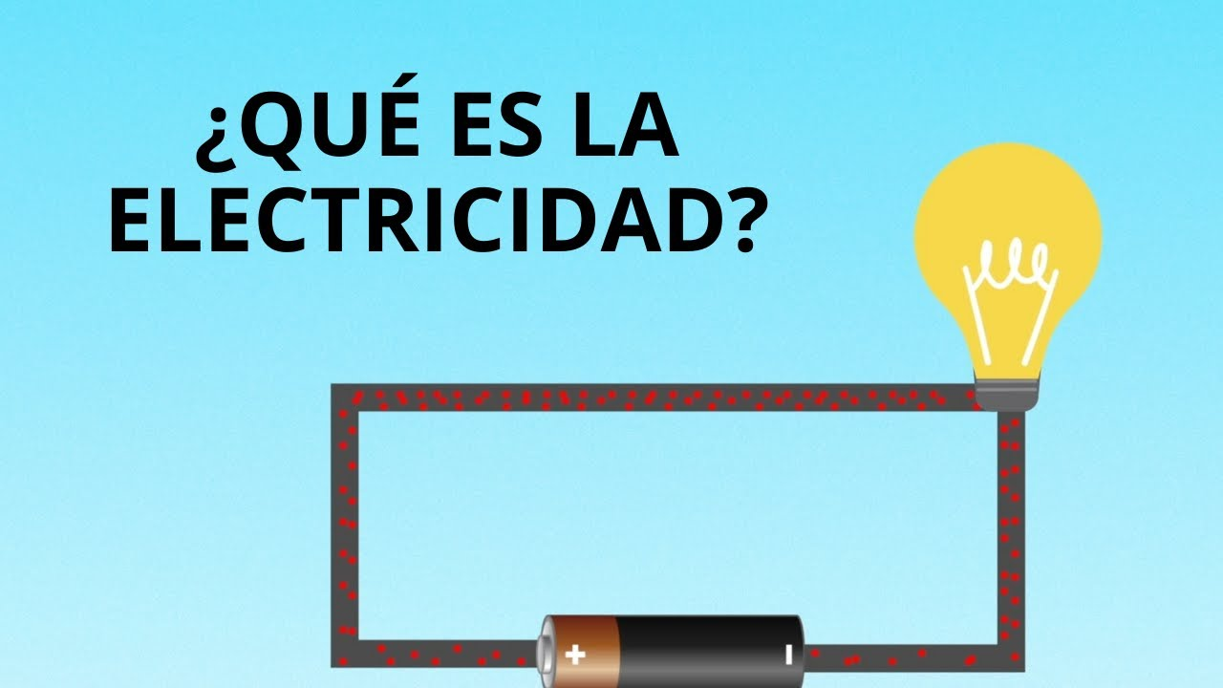

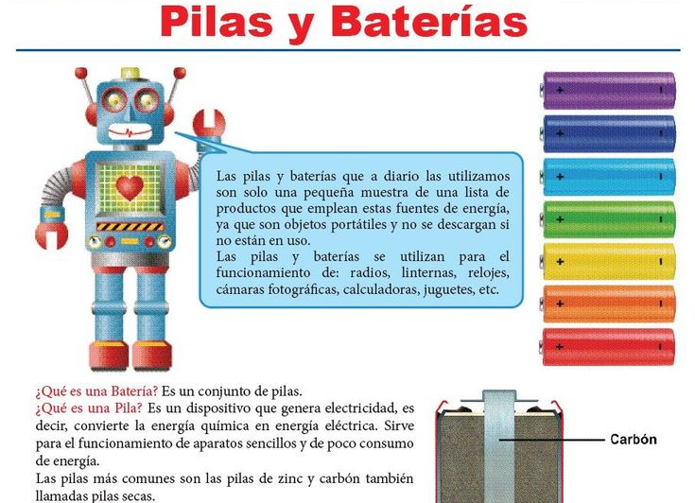

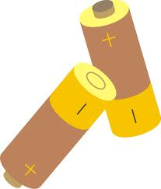

Si observas la imagen anterior observaras una pila con un signo + y un signo -.

1 ¿Cómo se llaman?
2. ¿Qué diferencias ves que tienen?

Aquí abajo te dejo una pista, observa con atención:

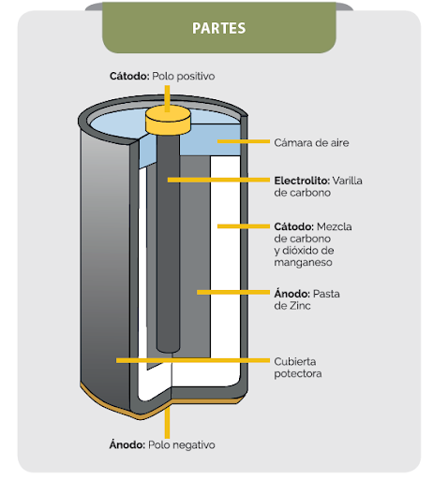

Ahora le demos su nombre a esta batería:
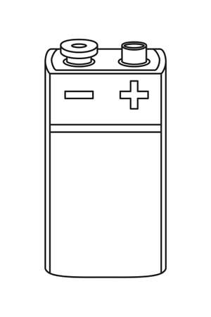

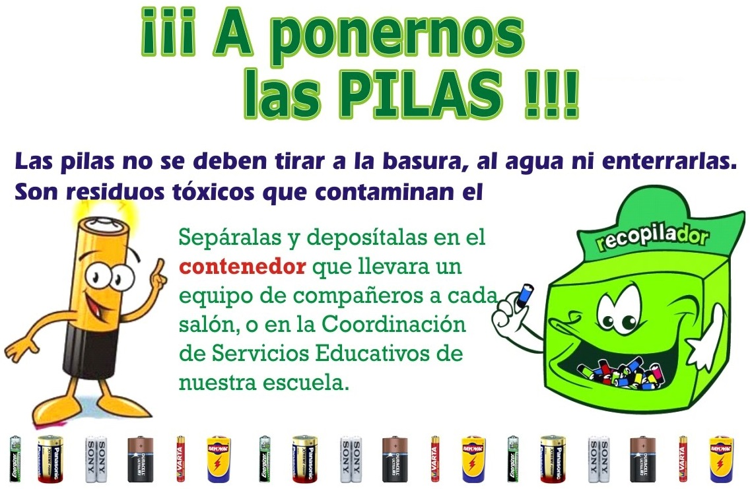

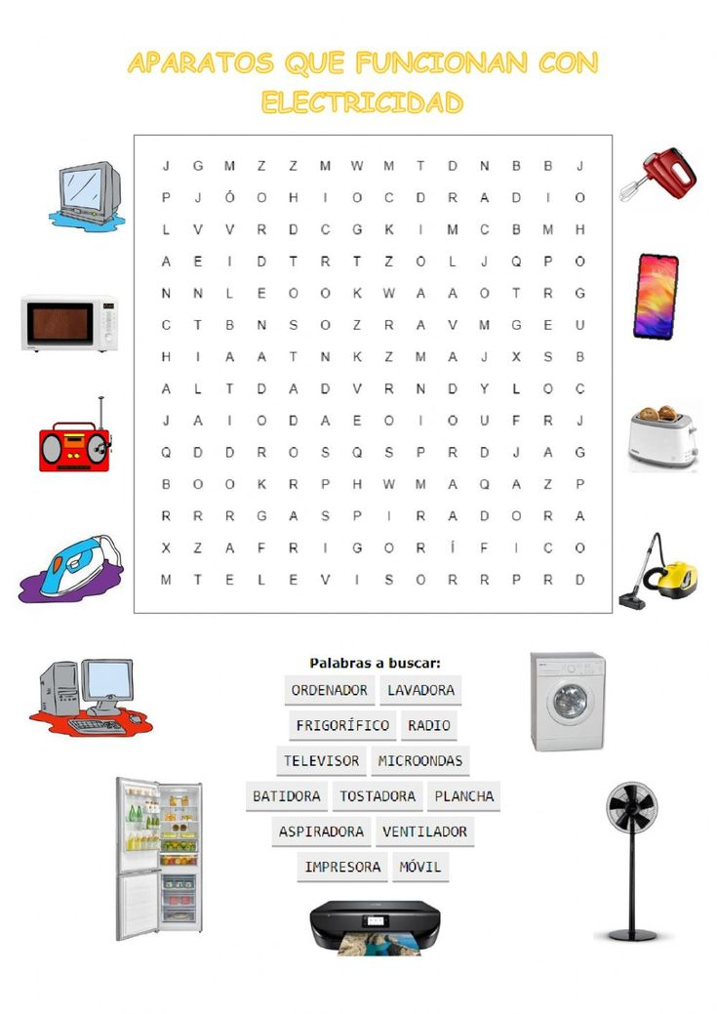

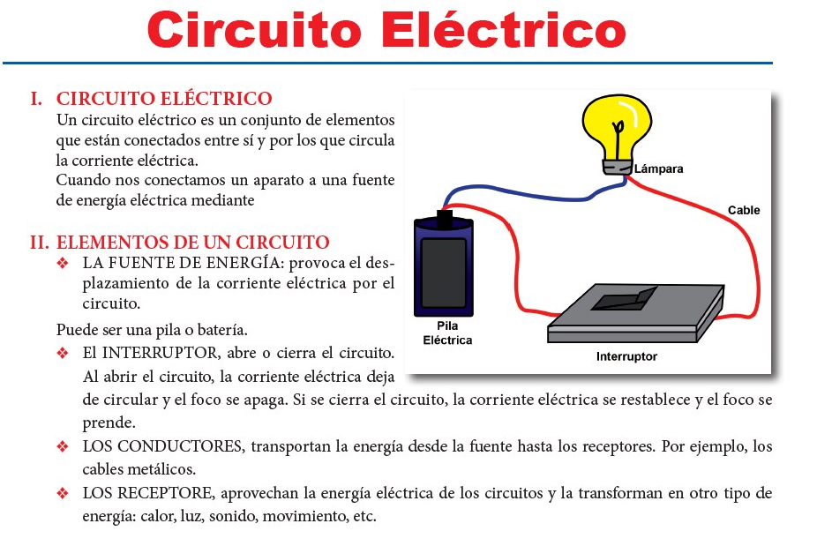

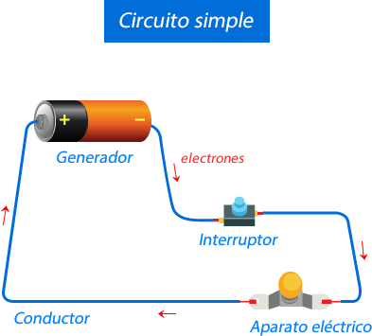

Animate a darle nombre a cada parte de este circuito eléctrico:

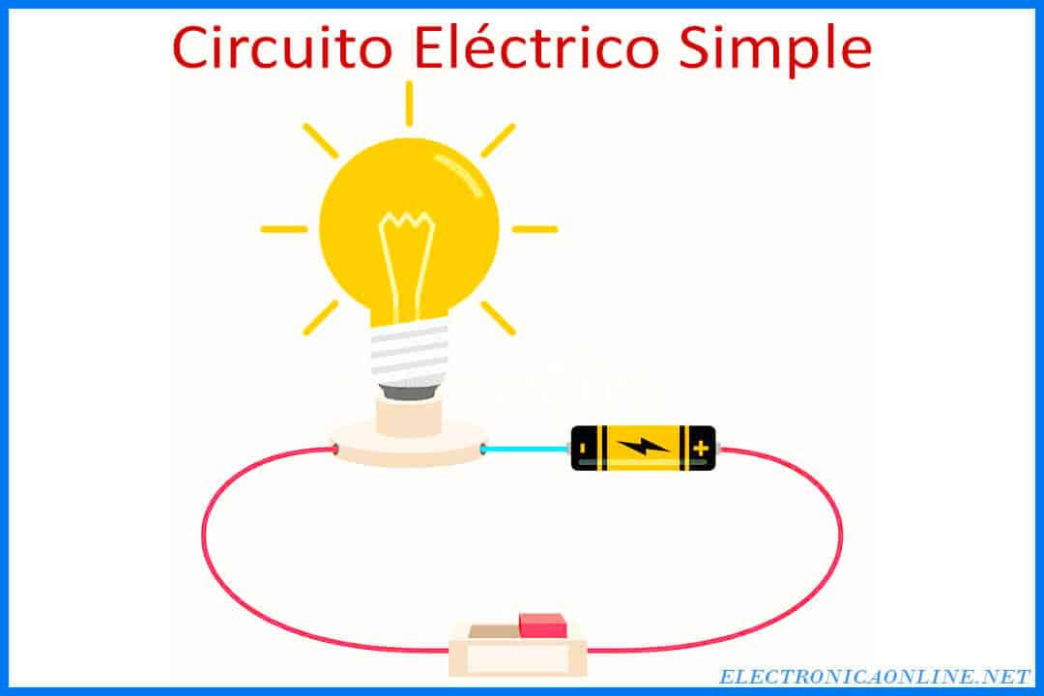

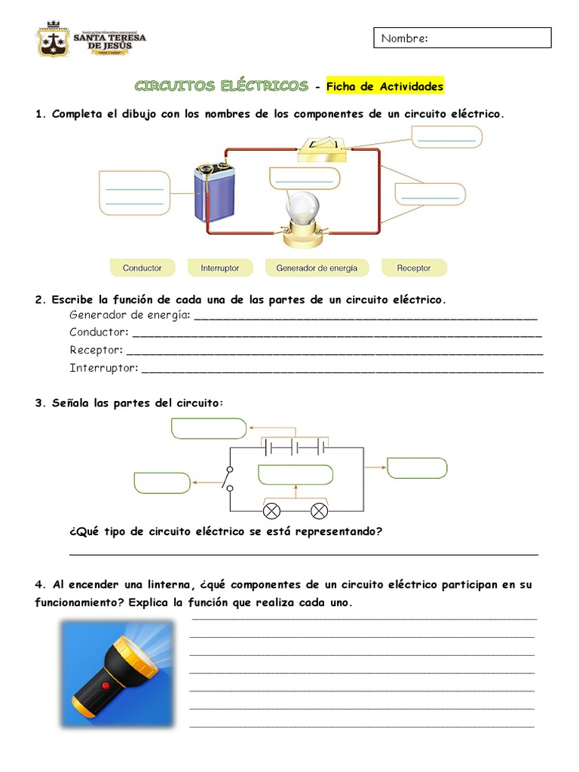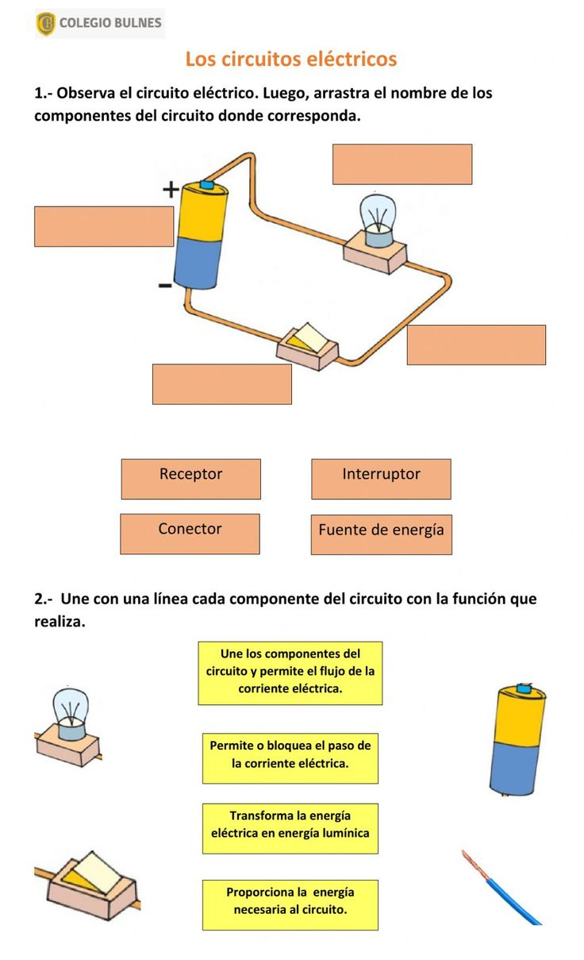
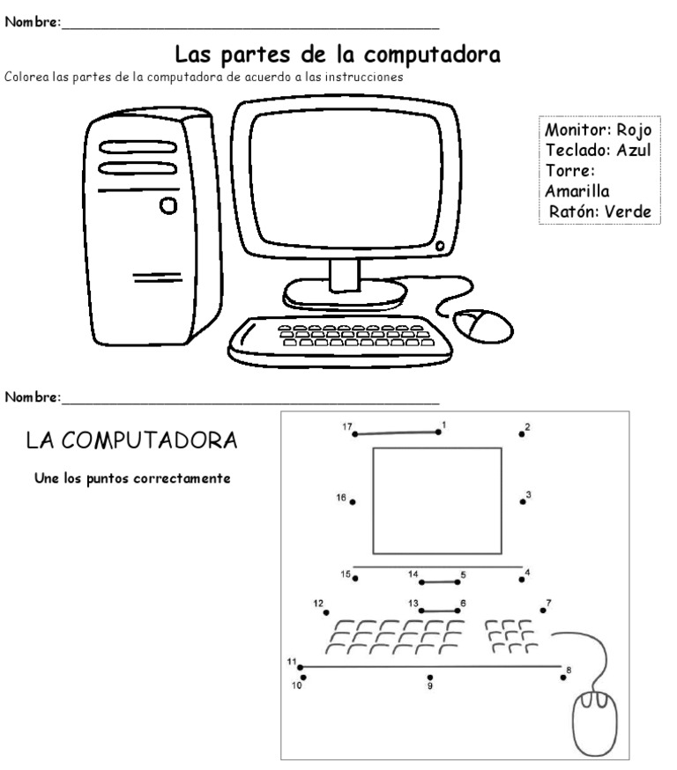

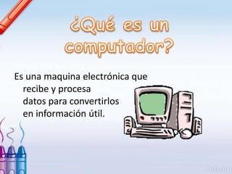

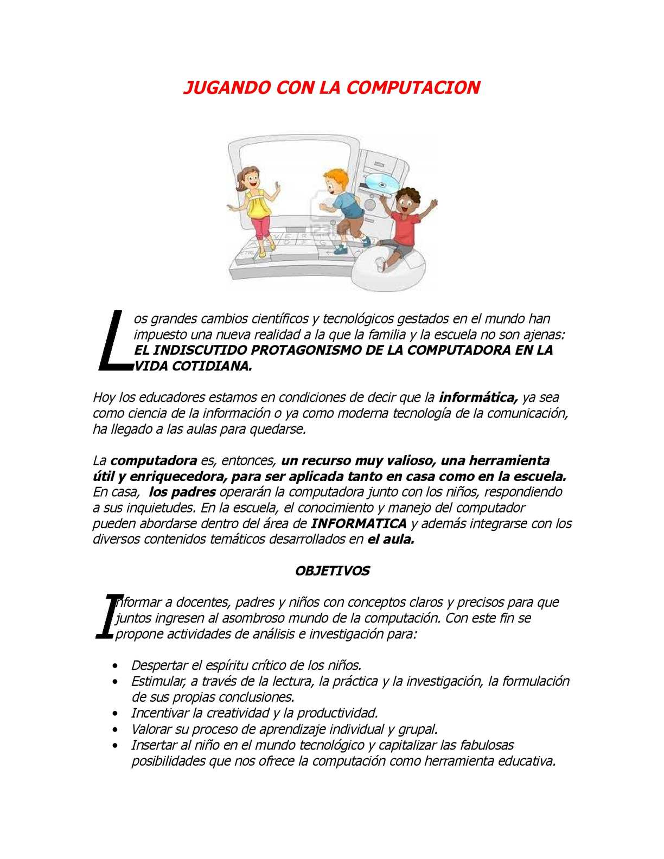
RESPONDAMOS EN EL CUADERNO:

- ¿Qué objetivos tiene una computadora?
- Según el texto anterior: ¿es un recurso importante la computadora? ¿Por que?

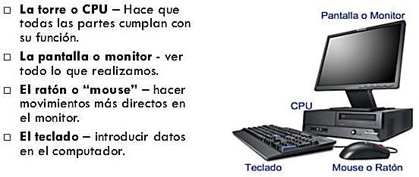

¿Qué conocemos?

- ¿Para que se utiliza el monitor?
- ¿para que se utiliza el teclado?
- ¿para que se utiliza el ratón y de que otra manera lo llamamos en ingles?
- ¿Cuantas partes piensas que debe tener una computador para poder usarla?, enuméralas.

Recorta y pega cada nombre donde corresponda

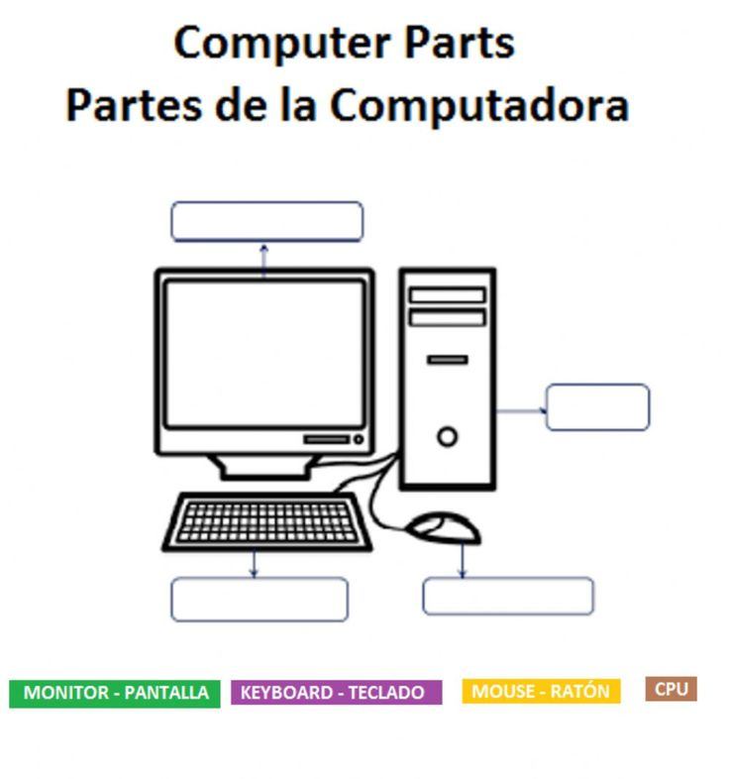
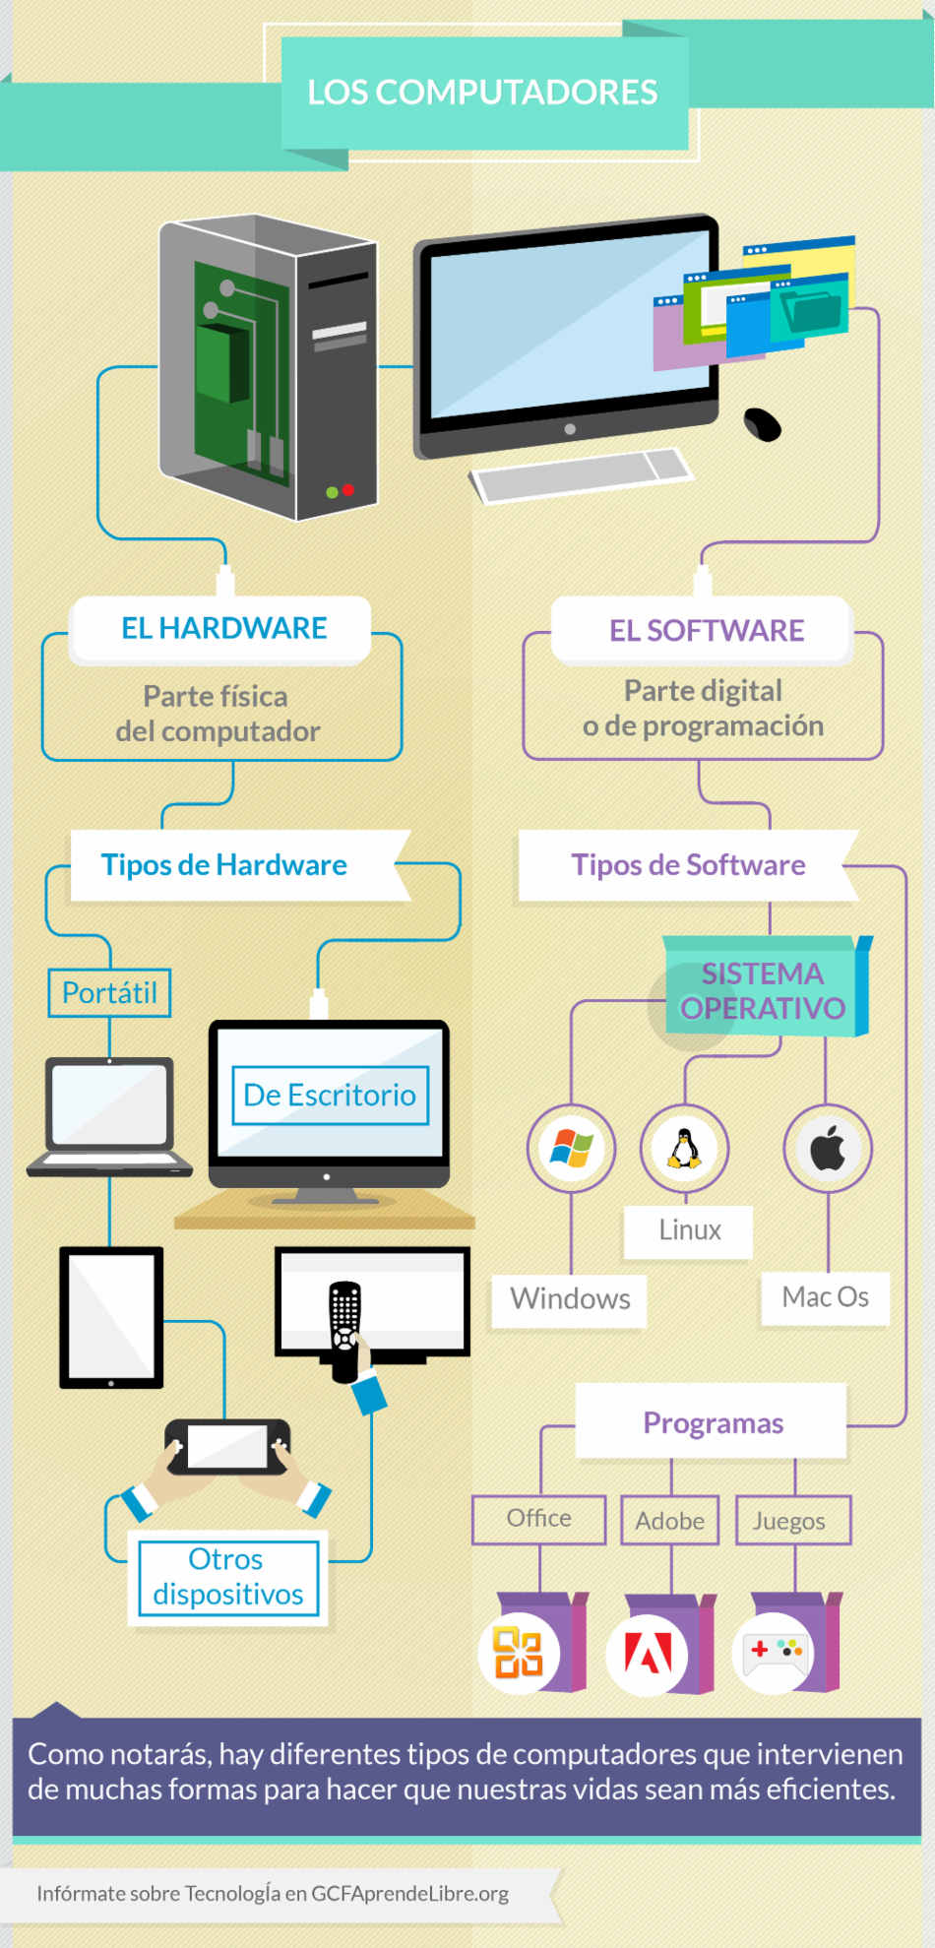
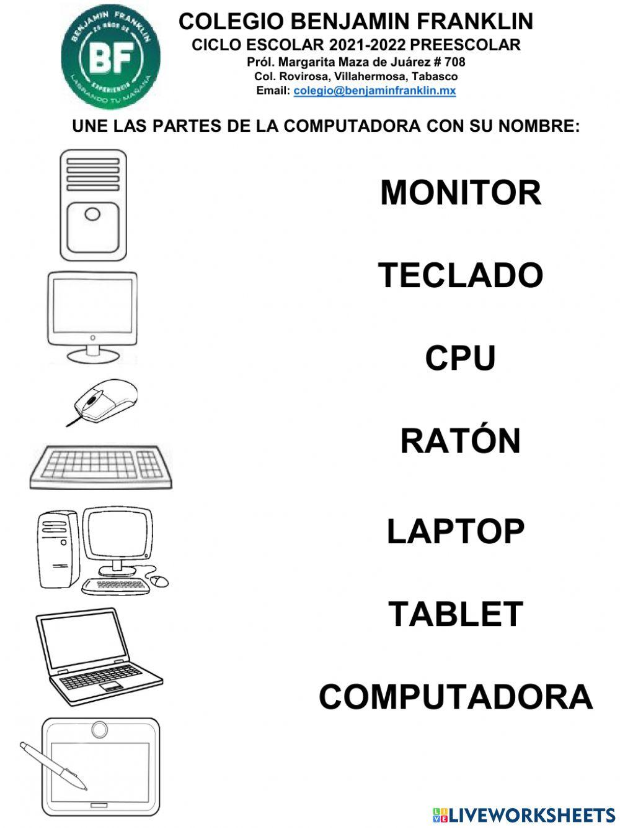

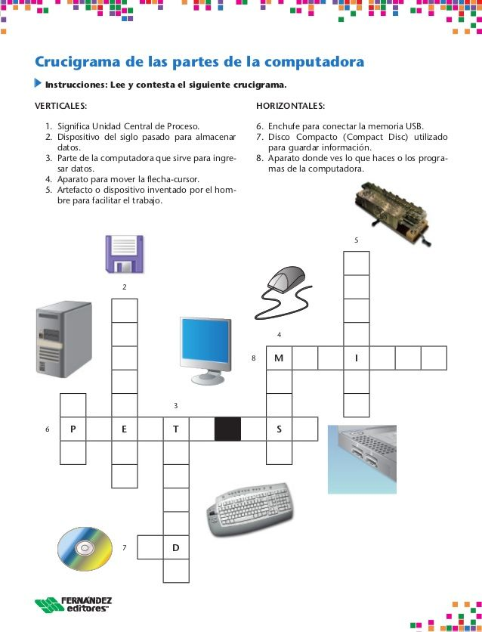

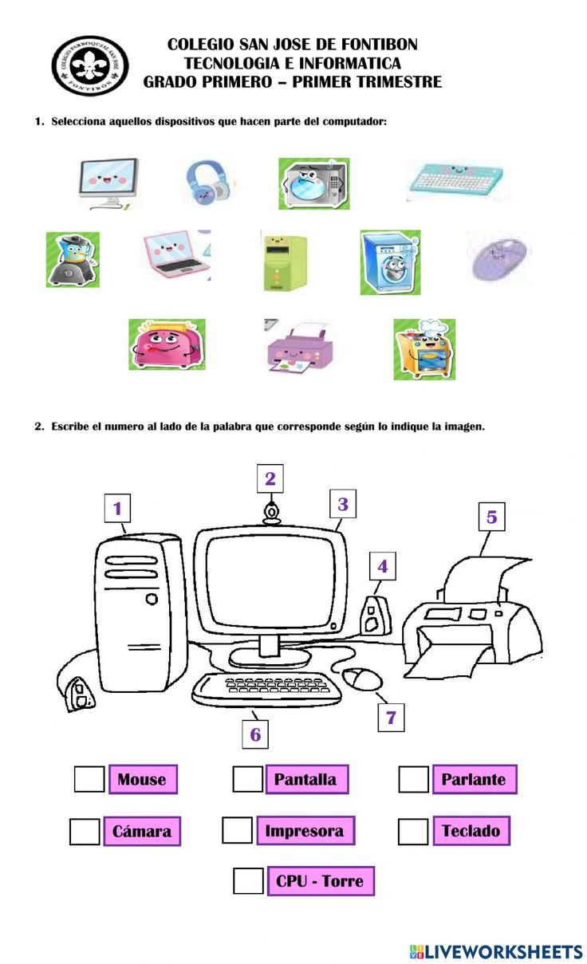
OBSERVA CON ATENCION Y MENCIONA SI ES SOFTWARE O HARDWARE.

